السنة الأولى
النشاط : الألعاب الرياضياتية
الموضوع : لعبة النرد اللعبة : رقم 16
الهدف التعلمي : التدريب على مهارات العد و الملاحظة و التعرف على الألوان تقسيمها .

الوضعيات التعلمية والنشاط المقترح | المراحل
احترام الزمن المخصص لكل فترة  يحسب النقاط السوداء لكل قطعتين  يختار اللون المناسب للتلوين | قواعد اللعبة
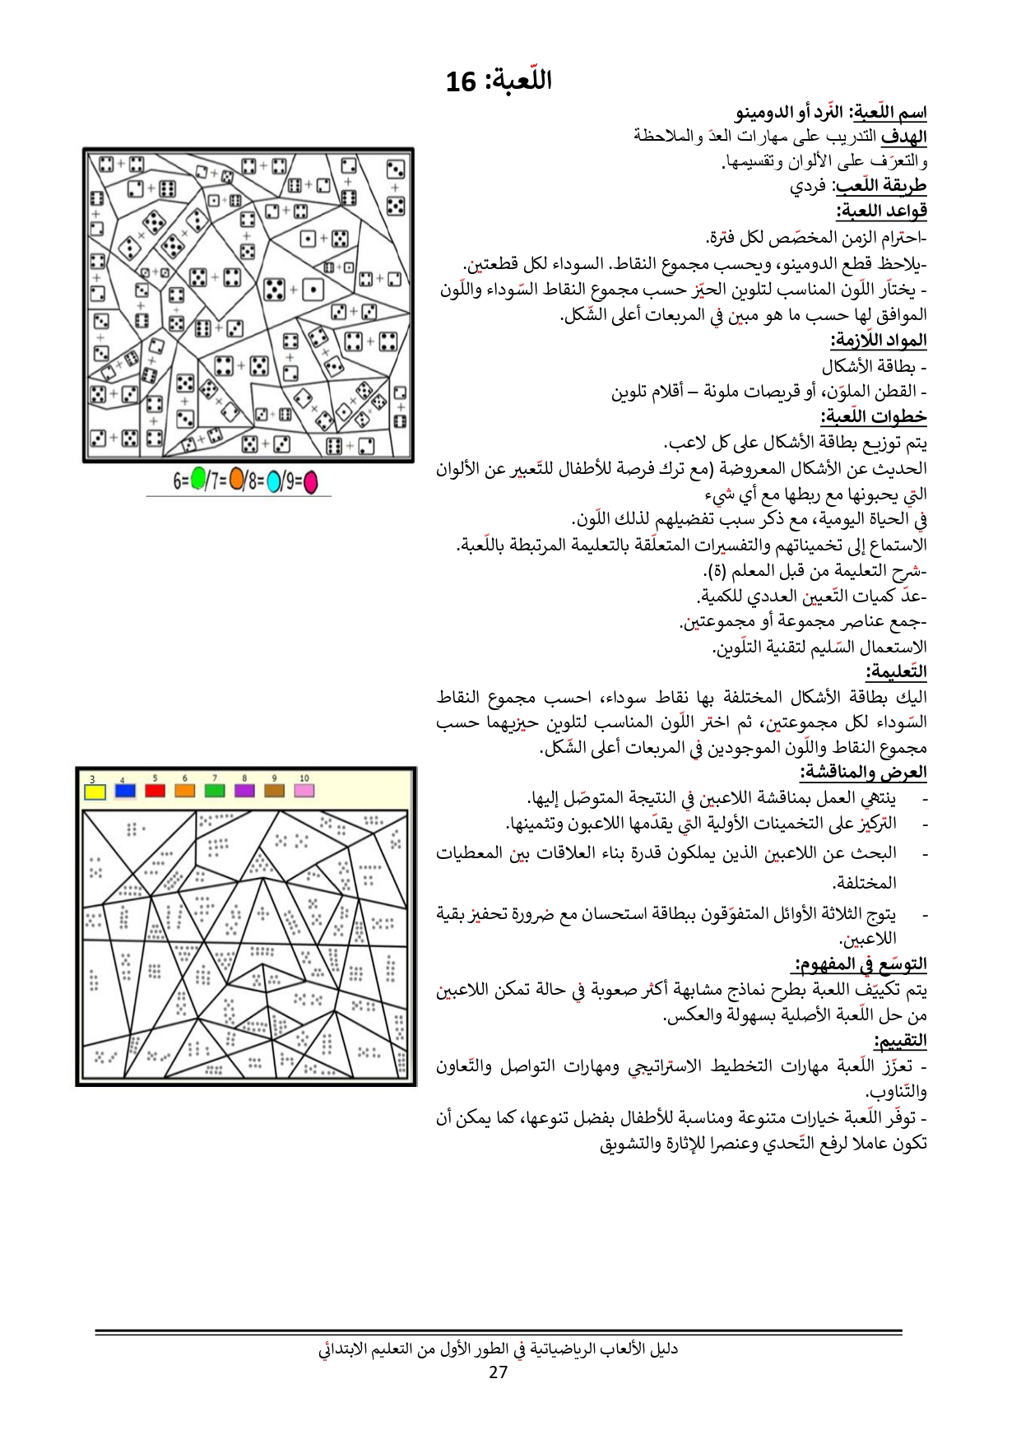  - توزيع بطاقة على كل لاعب :  - لاحظ جيدا البطاقة ماذا يوجد فيه .  احسب النقاط السوداء لكن قطعتين .  اختر اللون المناسب لتوين حيزهما  حسب مجموع النقاط و اللون الموجود  في المربعات | خطوات اللعبة
اليك بطاقة الأشكال المختلفة بها نقاط سوداء ، احسب مجموع النقاط السوداء لكل مجموعتين ، ثم اختر اللون المناسب لتوين حيزهما حسب مجموع النقاط و اللون الموجود في المربعات | التعليمة
يتم تكييف اللعبة بطرح نموذج مشابه أكثر صعوبة .  - لاحظ جيدا البطاقة ماذا يوجد فيه .  احسب النقاط السوداء لكن قطعتين .  اختر اللون المناسب لتوين حيزهما  حسب مجموع النقاط و اللون الموجود  في المربعات  عرض الأعمال و المقارنة فيما بين  المتعلمين .  التصحيح الجماعي ثم الفردي . | التوسع في المفهوم
تعزز اللعبة مهارات التخطيط الاستراتيجي و مهارات التواصل و التعاون و التناوب  توفر اللعبة خيارات متنوعة ز مناسبة للأطفال | التقييم

